複雑系科学実験１　レポート課題

051500077 川嶋康太

課題１

1. プログラム

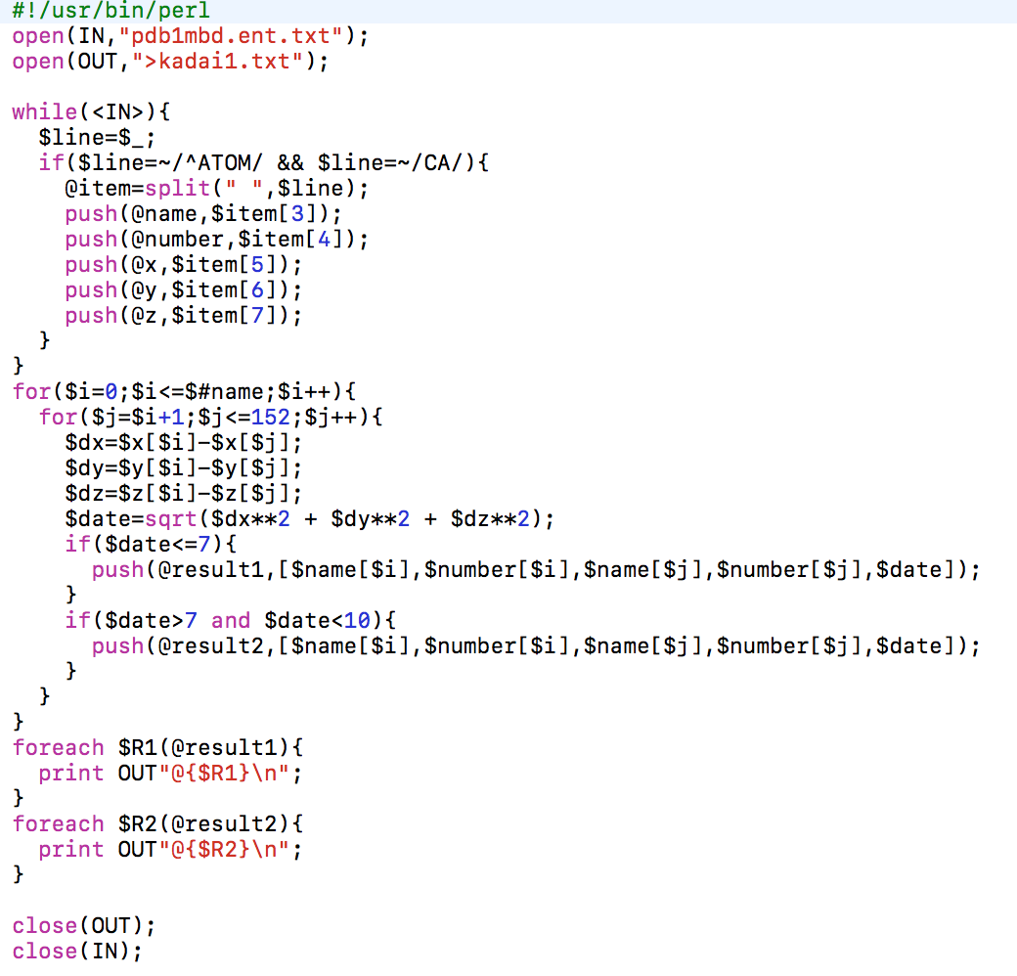

２）結果

1. 工夫した点

・全体的にできるだけ見やすく仕上げようと思い、シンプルにコードを書いた。

・x、ｙ、ｚの値を処理しやすくするためにｘ、ｙ、ｚの値それぞれに配列を作り、各値をそれぞれの配列に格納した。

・多次元配列を用いてprintをするまでのコード行を少なくした。

・同じ組み合わせを省くために、2重for文の2重目をj=0ではなく、j=i+1にした。

1. 感想

一見難しそうな課題に見えたが、順を追ってやっていけば、意外とあっさりこなすことができた。Push関数や多次元配列など、練習の課題には出てこなかったものにも挑戦することができ、理解があいまいだったものもしっかりと復習しながら進めながらやることで、全体的に大きくスキルアップをすることができたと思う。